Министерство просвещения Российской Федерации

С.В. Фролова

ПРОЕКТИРОВАНИЕ ИНДИВИДУАЛЬНОГО ОБРАЗОВАТЕЛЬНОГО МАРШРУТА
рабочая тетрадь

Нижний Новгород
2024
Министерство просвещения Российской Федерации

С.В. Фролова

ПРОЕКТИРОВАНИЕ ИНДИВИДУАЛЬНОГО ОБРАЗОВАТЕЛЬНОГО МАРШРУТА
рабочая тетрадь

Учебное пособие

Нижний Новгород
2024
Оглавление
МОДУЛЬ I. НОВЫЙ МИР ОБРАЗОВАНИЯ
Практическое задание 1.1. Анализ рисков педагогического и организационного взаимодействия в образовательном пространстве
Практическое задание 1.2. Анализ трендов образовательного пространства организации
Практическое задание 1.3. Особенности современного поколения обучающихся
МОДУЛЬ II. ИНДИВИДУАЛЬНЫЙ ОБРАЗОВАТЕЛЬНЫЙ МАРШУРТ: ТЕОРЕТИЧЕСКИЕ ОСНОВЫ
Практическое задание 2.1. Определение технологии индивидуального образовательного маршрута
Практическое задание 2.2. Функции индивидуального образовательного маршрута
Практическое задание 2.3. Виды индивидуального образовательного маршрута
МОДУЛЬ III. ПРОЕКТИРОВАНИЕ ИНДИВИДУАЛЬНОГО ОБРАЗОВАТЕЛЬНОГО МАРШРУТА В ОРГАНИЗАЦИИ
Практическое задание 3.1. Анализ индивидуального образовательного запроса обучающегося
Практическое задание 3.2. Анализ приоритетов деятельности образовательного пространства организации
Практическое задание 3.3. SWOT – анализ образовательного пространства организации
Практическое задание 3.4. Экспертиза образовательного пространства вашей организации
Практическое задание 3.5. Анализ дефицитарных зон образовательного пространства
Практическое задание 3.6. Проектирование цели развития образовательного пространства
Практическое задание 3.7. Проектирование карты возможностей образовательного пространства
Практическое задание 3.8. Проектирование навигатора карты возможностей образовательного пространства
Практическое задание 3.9. Проектирование инвариантного образовательного маршрута
Практическое задание 3.10. Критериальный анализ условий реализации индивидуального образовательного маршрута
Практическое задание 3.11. SWOT – анализ карты возможностей образовательной организации
Практическое задание 3.12. Анализ ресурсов реализации индивидуального образовательного маршрута
МОДУЛЬ IV. СОБЫТИЙНАЯ ОБЩНОСТЬ: ПРОЕКТИРОВАНИЕ
Практическое задание 4.1. Признаки событийной общности
Практическое задание 4.2. Определение понятия образовательного события
Практическое задание 4.3. Признаки образовательного события
Практическое задание 4.4. Дифференциация событийного и мероприятийного подхода в педагогике
Практическое задание 4.5. Проектирование образовательного события
Практическое задание 4.6. Проектирование рефлексивного экрана образовательного события 4.7. Анализ характеристик разработанного образовательного события
Практическое задание 4.8. Критериальный анализ эффективности разработанного образовательного события
МОДУЛЬ V. СОБЫТИЙНАЯ РЕФЛЕКСИЯ
Практическое задание 5.1. Рефлексивная практика «Лист персональной рефлексии»
Практическое задание 5.2. Рефлексивная практика «Совместное коммуникативное освоение бытия»
Практическое задание 5.3. Рефлексивная практика «Событийное эмоциональное освоение образовательной действительности»
Практическое задание 5.4. Рефлексивная практика «Совместное ментальное освоение бытия»
Список литературы

МОДУЛЬ I.
НОВЫЙ МИР ОБРАЗОВАНИЯ

Задание 1.1.
Проанализируйте образовательное пространство организации. Кратко и конкретно обозначьте проблемы организации образовательного процесса в организации. Определите возможные риски при реализации выбранного алгоритма действий и возможности их преодоления.

Проблема | Решения | Алгоритм действий | Риски (угрозы) | Возможности

Задание 1.2.
Определите ключевые тренды современного образовательного пространства. Проанализируйте ролевые позиции педагога в современном образовательном пространстве и особенности портретной характеристикой современного ученика, обозначив методологию педагогического взаимодействия, риски и возможности выявленных вами трендов образования.

Тренды________________________________________________________________________________________________________________________________________________________________________________________________________________________________________________________________________________________________________________________________________________________________________________________________________________________________________________________________________
Роль преподавателя ______________________________________________________________________________________________________________________________________________________________________________________________________
__________________________________________________________________________________________________________________________________________________________________________________________________________________________________________________________________________________________________________________________________________
Портрет обучающегося ______________________________________________________________________________________________________________________________________________________________________________________________________
____________________________________________________________________________________________________________________________________________________________________________________________________________________________________________________________________________________________________________________________________________________________________________________________________________
Методология педагогического взаимодействия ______________________________________________________________________________________________________________________________________________________________________________________________________
__________________________________________________________________________________________________________________________________________________________________________________________________________________________________________________________________________________________________________________________________________
Риски и возможности ______________________________________________________________________________________________________________________________________________________________________________________________________
__________________________________________________________________________________________________________________________________________________________________________________________________________________________________________________________________________________________________________________________________________

Задание 1.3.
Укажите ключевые особенности современного поколения обучающейся молодежи, которые необходимо учитывать в реализации образовательного процесса и организации педагогического взаимодействия. Отметьте увлечения, интересы и культурные особенности современных обучающихся. Для реализации данного задания можно использовать исследования современной молодежи или реализовать опросы своей аудитории, раскрывающие .
______________________________________________________________________________________________________________________________________________________________________________________________________________________________________________________________________________________________________________________________________________________________________________________________________________________________________________________________________________
МОДУЛЬ II.
ИНДИВИДУАЛЬНЫЙ ОБРАЗОВАТЕЛЬНЫЙ МАРШУРТ: ТЕОРЕТИЧЕСКИЕ ОСНОВЫ
Задание 2.1.
Внимательно изучите подходы к определению технологии индивидуального образовательного маршрута. Определите и укажите основные особенности и признаки данной технологии.

Автор | Индивидуальный образовательный маршрут – это …
Н.В. Чекалева (1998) | организационно-управленческое знание
С.В. Воробьева (1999), В.Г. Рындак (2003), М.Б. Утепов | образовательная программа или модель путей по достижению образовательного стандарта, когда выбор пути его реализации находится в прямой зависимости от индивидуальных особенностей и предпочтений конкретного учащегося
М.Л. Соколова (2001) | освоение студентом образовательной программы с опорой на его образовательный опыт, возможности, с ориентацией на решение его образовательных проблем
М.В. Довыдова (2004), В.В. Лоренц (2001) | целенаправленная проектируемая дифференцированная образовательная программа, которая обеспечивает студенту позиции субъекта выбора, разработки, реализации образовательной программы при осуществлении преподавателями педагогической поддержки профессионального самоопределения и самореализации будущего учителя
Н.В. Смирнова (2002),  В.И. Богословский | персональный путь реализации личностного потенциала ученика в образовании: интеллектуального, эмоционально-волевого, деятельностного, нравственно-духовного, – формируемый совокупностью объективных и субъективных факторов и осуществляемый самим обучающимся
А.В. Туркина (2006) | путь освоения различных образовательных программ, самостоятельно прокладываемый обучающимися в целях самоопределения и самореализации при осуществлении педагогической поддержки
Е.А. Александрова (2006) | проекция обобщенного образовательного маршрута (совокупность общих этапов, периодов, линий, характеризующих продвижение обучающихся при получении образования и отражающих взаимодействие с образовательной средой); вариант пути восхождения к образованию
Н.Г. Зверева (2007) | вариативная структура учебной деятельности студента, отражающая его индивидуальные особенности, проектируемая в рамках учебной дисциплины совместно с преподавателем на основе комплексной психолого-педагогической диагностики
В.В. Николина (2010) | способ организации учебной и воспитательной деятельности обучающихся в соответствии с индивидуальным запросом, интересами и желаниями ученика и социальным заказом его родителей
С.В. Маркова (2011) | целенаправленная программа деятельности, цель которой – развитие личности и обеспечение субъектности сопровождаемого в выборе вариативного содержания и форм образования, соответствующих его системе мотивов к деятельности, познавательной направленности, темпу индивидуального прохождения маршрута и потребности в общении при осуществлении педагогического сопровождения
С.В. Фролова (2012) | персонально-событийный путь непрерывного духовно-нравственного, когнитивного, эмоционально-волевого, личностного развития и реализации потенциалов учащегося в процессе образовательной деятельности, основанный на принципах свободы выбора, самодвижения, индивидуального развития, сотрудничества и педагогической поддержки со стороны педагога (куратора, тьютора и др.)

Заполните форму, представленную ниже.

Аспекты анализа | Формы для заполнения
Определите, через какие образы ученые определяют ИОМ
Укажите специфические признаки технологии ИОМ
Укажите, на какие цели направлена технология ИОМ
Дайте свое определение технологии ИОМ

Задание 2.2.
Укажите функции индивидуального образовательного маршрута

____________________________________________________________________________________________________________________________________________________________________________________________________________________________________________________________________________________________________________________________________________________________________________________________________________

Задание 2.3.
Укажите виды индивидуального образовательного маршрута
____________________________________________________________________________________________________________________________________________________________________________________________________________________________________________________________________________________________________________________________________________________________________________________________________________

МОДУЛЬ III.
ПРОЕКТИРОВАНИЕ ИНДИВИДУАЛЬНОГО ОБРАЗОВАТЕЛЬНОГО МАРШРУТА В ВОСПИТАТЕЛЬНОЙ ДЕЯТЕЛЬНОСТИ
Задание 3.1.
Кратко и емко укажите образовательные запросы и интересы вашей целевой аудитории (обучающихся)
________________________________________________________________________________________________________________________________________________________________________________________________________________________________________________________________________
Задание 3.2.
Проанализируйте свою аудиторию обучающихся, ответив на вопросы в форме.

Укажите виды деятельности, которые отвечают данным требованиям:
____________________________________________________________________________________________________________________________________________________________________________________________________________________________________________________________________________________________________________________________________________________________________________________________________________
Задание 3.3.
Реализуйте метод SWOT – анализа в оценке сильных и слабых сторон возможностей и угроз образовательного пространства организации. Укажите результаты в форме, представленной ниже.

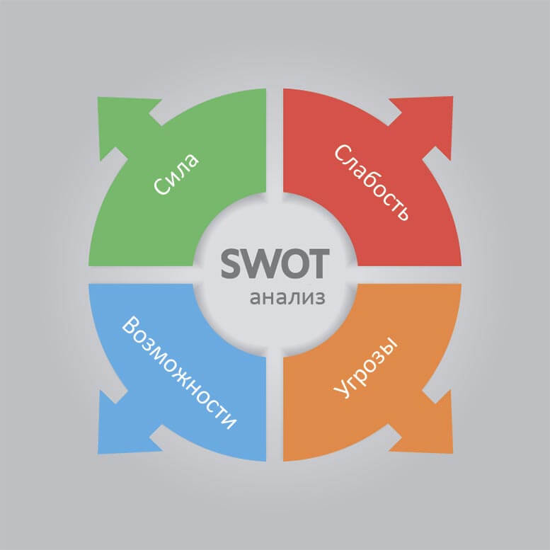

Задание 3.4.
Осуществите экспертизу образовательного пространства вашей организации (модификация опросника В.А. Ясвина). Отметьте любым знаком верный, по вашему мнению, ответ на позицию.
Критерий | Да | Сомневаюсь | Нет
ШИРОТА ОБРАЗОВАТЕЛЬНОГО ПРОСТРАНСТВА
Реализация экскурсий в городском пространстве
Посещение учреждений культуры
Обмен обучающимися
Обмен педагогами
Наличие выбора образовательных микросред (кружков, сообществ, секций)
Приглашение «гостей» (известных личностей города, лекторов, ученых и др.)
Наличие специализированных кабинетов для разных видов деятельности
Обучающиеся активно вовлечены во внеучебную деятельность
Образовательная организация участвует в конкурсах и соревнованиях города и страны
Обучающимся предоставлен выбор дисциплинарных курсов
ИНТЕНСИВНОСТЬ ОБРАЗОВАТЕЛЬНОЙ СРЕДЫ
Требования к обучающимся достаточно высокие
Выходные дни и каникулы учащиеся, как правило, проводят в семьях, не связаны с образовательным процессом
Занятия на уроках проходят достаточно интенсивно, при этом учителя стараются давать минимум домашних заданий; как правило, после уроков учащиеся уходят из образовательной организации
В образовательном процессе преобладают традиционные методы, основанные на воспроизведении учащимися усвоенного материала
ОСОЗНАВАЕМОСТЬ ОБРАЗОВАТЕЛЬНОЙ СРЕДЫ
История и традиции образовательной организации известны всем педагогам и группе учащихся, которые специально занимаются их изучением
Учащимся и родителям хорошо известна эмблема образовательной организации (воспроизводится на стендах, дипломах, похвальных листах и т.п.)
Символика образовательной организации известна в городском пространстве
Имеются отдельные стенды, рассказывающие об истории образовательной организации
Торжественно отмечаются юбилейные даты образовательной организации, и к ним ведется долговременная подготовка
Контакты с выпускниками ограничиваются проведением традиционных встреч раз в год
Значительная часть педагогов и технический персонал откликаются на просьбы администрации о безвозмездной помощи образовательной организации
Практически все учащиеся охотно откликаются на просьбы педагогов о какой-либо помощи образовательной организации
ОБОБЩЕННОСТЬ ОБРАЗОВАТЕЛЬНОЙ СРЕДЫ
Заместители директора составляют его «команду», к педагогам ими предъявляется система единых методических требований
Образовательный процесс организуется каждым педагогом на основе его собственных представлений о целях, содержании, принципах и методах обучения и воспитания, никакие единые методические требования к педагогам администрацией не предъявляются
В результате целенаправленной работы с коллективом практически все педагоги осознанно реализуют единую образовательную стратегию
В образовательной организации реализуется определенная образовательная концепция, суть которой известна и понятна педагогам, однако не все согласны с таким подходом
На педсоветах администрацией ставятся вопросы координации усилий педагогов в плане развития единого понимания целей и методов образовательного процесса
Периодические проводятся педагогические конференции, на которых происходит свободный обмен мнениями, совместно разрабатываются стратегические положения развития образовательной организации
Обучающиеся включены в формирование или обсуждение стратегии развития образовательной организации
Родители реально участвуют в управлении образовательной организацией (общественные школьные управляющие), входят в состав «команды», разрабатывающей стратегию развития образовательной организации
Образовательная организация является экспериментальной площадкой научного учреждения, ученые –авторы образовательной концепции работают в постоянном контакте с администрацией и педагогами

Задание 3.5.
Соотнесите выявленные образовательные запросы, индивидуальные особенности обучающихся и возможности образовательного пространства Вашей организации.
Позиция анализа | Есть запрос у обучающегося | Есть возможность в образовательном пространстве
Выбор образовательных альтернатив
Выбор видов деятельности на уроке
Выбор предметов (деятельности)
Выбор педагогов по предметам
Выбор темпа реализации заданий
Выбор секций, кружков
Наличие возможностей образовательного пространства
Спортивное направление
Волонтерское направление
Научно-исследовательское направление
Экологическое направление
Культурно-творческое направление
Гражданско-патриотическое направление
Техническое творчество
Факультативы и кружки по предметам
Студенческо-преподавательские коллаборации (сообщества)
Субъектная позиция обучающихся
Инициатива обучающихся по созданию образовательных событий
Студенческое самоуправление
Открытая конференция с администрацией с возможностью задать вопрос обучающимися

Дефицитарные зоны – что необходимо предусмотреть, организовать, создать?
____________________________________________________________________________________________________________________________________________________________________________________________________________________________________________________________________
_________________________________________________________________________________________________________________________________________________________________________________________________________________________________________________________________________________________________________________________________________
Сильные зоны – какие существующие возможности организации уже покрывают образовательные запросы обучающихся?
______________________________________________________________________________________________________________________________________________________________________________________________________________________________________________________________________________________________________________________________________________________________________________________________________________________________________________________________________________________________________________________________________________________________________________________________________________

Задание 3.6.
Определите основную стратегическую цель развития возможностей образовательного пространства, способствующего развитию индивидуального образовательного маршрута.
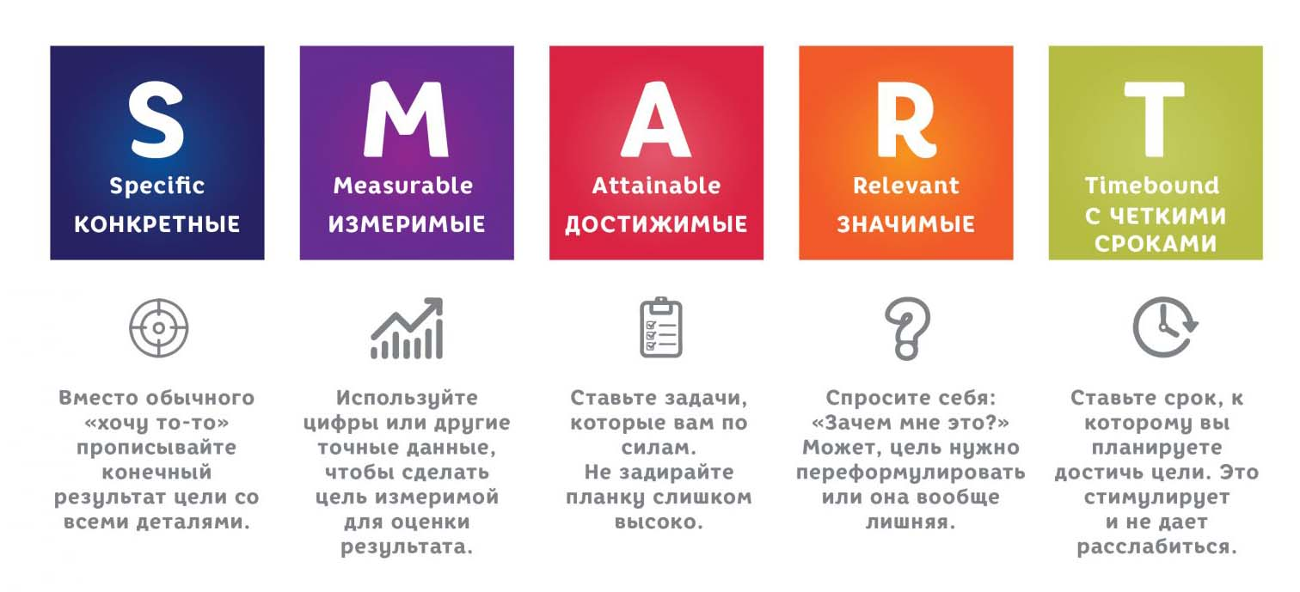

Цель ________________________________________________________________________________________________________________________________________________________________________________________________________________________________________________________________________

Задание 3.7.
Разработайте карту возможностей Вашей образовательной организации. Укажите направления событийной деятельности, студенческие сообщества и образовательные события.
Отразите Вашу работу с помощью цифровых ресурсов, позволяющих создать ментальные карты.
Разместите ссылку на ментальную карту____________________ или схематично отобразите ее в форме, указанной ниже.
Направление деятельности
Событие
Образовательные результаты
Направление деятельности

Направление деятельности

Техническое творчество

Факультатив по физике

Задание 3.8.
Разработайте навигатор карты возможностей, способствующий ориентации субъекта в образовательном пространстве по нескольким блокам. Продумайте и отразите диагностические вопросы.
Блоки навигатора | Диагностические вопросы
«Персональные мотивы и интересы обучающегося»
«Карта возможностей пространства»
«Проектирование индивидуального образовательного маршрута»

Задание 3.9.
Подготовьте проект развития образовательного пространства (инвариантный образовательный маршрут), определив ведущие направления деятельности, конкретизировав:
- задачи;
- конкретные шаги (действия);
- примерные сроки реализации деятельности;
- участники (исполнители);
- ресурсы (внутренние и внешние), необходимые для реализации деятельности по развитию возможностей образовательного пространства;
- ожидаемые результаты.

Направление  развития образовательного пространства | Задача | Действия (события мероприятия) | Сроки | Исполнители | Ресурсы | Результаты

Задания 3.10.
Проанализируйте сильные и слабые стороны разработанной вами карты возможностей образовательного пространства
 | УГРОЗЫ | ВОЗМОЖНОСТИ
Сильные стороны
Слабые стороны

Задание 3.11.
Фишбоун в переводе с английского языка (Fishbone) «рыбная кость» или «скелет рыбы». ФИШБОУН - графический способ анализа наиболее существенных причинно-следственных взаимосвязей между факторами и последствиями в исследуемой ситуации или проблеме. В основе Фишбоуна — схематическая диаграмма в форме рыбьего скелета.
В мире данная диаграмма широко известна под именем Каору Исикавы (Ишикавы) — японского профессора, теоретика менеджмента, одного из разработчиков логического анализа.
Схема Фишбоун – графический систематизатор (изображение), позволяющий наглядно продемонстрировать определенные в процессе анализа причины конкретных событий, явлений, проблем и соответствующие выводы или результаты обсуждения.
Схема включает в себя основные четыре блока, представленные в виде головы, хвоста, верхних и нижних косточек. Связующим звеном выступает основная кость или хребет рыбы.
Голова — проблема, вопрос или тема, которые подлежат анализу. Верхние косточки (расположенные справа при вертикальной форме схемы или под углом 45 градусов сверху при горизонтальной) — на них фиксируются основные понятия темы, причины, которые привели к проблеме. Нижние косточки (изображаются напротив) — факты, подтверждающие наличие сформулированных причин, или суть понятий, указанных на схеме. Хвост — ответ на поставленный вопрос, выводы, обобщения.
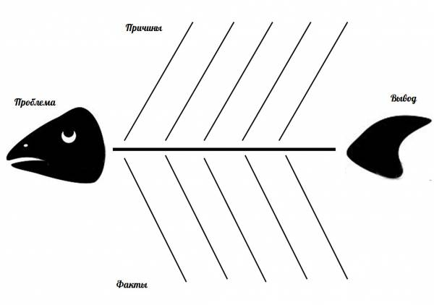
Выполните задание: Вам предлагается определенная проблема/вопрос («голова рыбы»). Проблема: Каковы условия реализации индивидуального образовательного маршрута в организации?
Опираясь на представленную схему, выделите и ранжируйте ключевые причины данной проблемы, подтвердите их достоверными фактами (заполнить «косточки скелета»).
На основе полученных сведений сформулируйте главный вывод, графически зафиксируйте его (в «хвосте рыбы»).
Все записи должны быть краткими, точными, лаконичными и отображать лишь суть понятий.
Критерии оценивания задания:
- выявление и ранжирование причин;
- наличие достоверных фактов как доказательство выявленных причин;
- наличие итогового вывода;
- пример схемы фишбоун.

Задание 3.12.
Подготовьте карту ресурсов реализации сети индивидуальных образовательных маршрутов в карте возможностей организации
Наименование ресурсов | Репрезентация и элементы ресурсов пространства
Ресурсы устойчивости
Мотивационные ресурсы
Ресурсы саморегуляции
Инструментальные ресурсы
Ресурсы трансформации

МОДУЛЬ IV.
СОБЫТИЙНАЯ ОБЩНОСТЬ: ПРОЕКТИРОВАНИЕ
Задание 4.1.
Какие характеристики событийной общности могут быть реализованы в образовательном пространстве? Раскройте виды деятельности событийных общностей, в которых реализуются перечисленные признаки.

Признаки | Событийная общность
Совместное проживание значимых событий
Наличие у субъекта собственных целей
Открытость
Познание-открытие
Новое видение
Высшее проявление чувств
Открытый тип отношений
Внутреннее обогащение
Совместное значимое действие
Уникальность
Новая деятельность
Познавательная самостоятельность
Эмоциональность
Сплочение субъектов вокруг единой цели

Задание 4.2.
Ознакомьтесь с определениями образовательного события и сформулируйте собственное определение, отражающего сущность технологии

Образовательное событие - это
специальная форма организации и реализации образовательной деятельности, выстроенная как интенсивная встреча реальной и идеальной форм порождения и оформления знания.
способ жизнетворчества человека;
то, что развивает и то, что развивается;
значимое творческое действие;
открытие смысла происходящего для каждого участника;
уникально, его нельзя повторить;
то, что вместе создается, но индивидуально понимается.
это способ инициирования образовательной активности учащихся, включения в разные формы образовательной коммуникации.
пространство для самоизмерения, поиска идентичностей, самоопределения
однократное, вероятностное, инвариантное, фрактальное
Образовательное событие -
это…

Задание 4.3.
Перечислите признаки образовательного события

Признаки образовательного события:

Задание 4.4.
Какие из перечисленных свойств характеризуют образовательное событие? Отметьте любым знаком.

Повседневность |  | Способность моделировать, создавать
Профессионал и культурный текст |  | Фрагментарность
Целостность |  | Событийность
Предложение внешних целей, смыслов |  | Учитель и учебник
Запоминание |  | Доминанта в общности
Совместное проживание |  | Наличие у субъекта собственных целей
Внешняя контролируемая организация процесса |  | Способность моделировать , создавать

Задание 4.5.
Отразите этапы проектирования образовательного события в образовательном пространстве

Компоненты | Элементы | Содержание компонентов
Целевой | Вид основной деятельности
Целевой | Миссия
Целевой | Цель
Целевой | Задачи
Целевой | Ожидаемые результаты
Организационно-деятельностный | Степень сопровождение: | -интенсивное,
Организационно-деятельностный | Степень сопровождение: | -умеренное,
Организационно-деятельностный | Степень сопровождение: | -слабое
Организационно-деятельностный | Уровень сложности деятельности | -высокий;
Организационно-деятельностный | Уровень сложности деятельности | -средний;
Организационно-деятельностный | Уровень сложности деятельности | -низкий
Организационно-деятельностный | Место
Организационно-деятельностный | Время
Организационно-деятельностный | Темп
Организационно-деятельностный | Форма деятельности | -групповая;
Организационно-деятельностный | Форма деятельности | -индивидуальная;
Организационно-деятельностный | Форма деятельности | -парная
Результативный | Образовательный продукт
Результативный | Формы рефлексии

Задание 4.6.
Разработайте рефлексивный экран образовательных событий

Критерии оценки образовательного события | Индикаторы оценки образовательного события

Задание 4.7.
Какие характеристики образовательного события могут быть реализованы в предложенных формах деятельности? Отметьте любым знаком.

Признаки | Отметка
Событийность
Совместное проживание значимых событий
Наличие у субъекта собственных целей
Доминанта в общности
Открытость
Познание-открытие
Новое видение
Высшее проявление чувств
Открытый тип отношений
Внутреннее обогащение
Совместное значимое действие
Уникальность
Новая деятельность
Познавательная самостоятельность
Эмоциональность
Сплочение субъектов вокруг единой цели

Задание 4.8.
Оцените разработанные вами образовательные события по показателям и критериям их эффективности, заполнив формы ниже

Показатели эффективности организации события | Потенциальные риски | Потенциальные возможности
- Оценка актуальности события
- Оценка эффективности выбранных средств реализации события
- Оценка эффективности выбранной формы события
- Оценка соответствия целей и задач события целям воспитательной деятельности вуза
- Оценка кадрового сопровождения в организации события
- Оценка технической возможности реализации события
- Оценка потенциальной информационной перегруженности студента в контексте учебной и внеучебной деятельности

Критерии эффективности реализации события | Оценка (высокая, средняя, низкая)
- Актуальность события в воспитательном пространстве вуза
- Эффективность реализации целей и задач события
- Степень информированности аудитории вуза в проведении события
- Уровень включенности целевой аудитории в событие
- Эффективность педагогического сопровождения события
- Оценка технических возможностей
- Результативность события в целом

МОДУЛЬ V.
СОБЫТИЙНАЯ РЕФЛЕКСИЯ

- Лист персональной рефлексии

«Рефлексивная мишень»
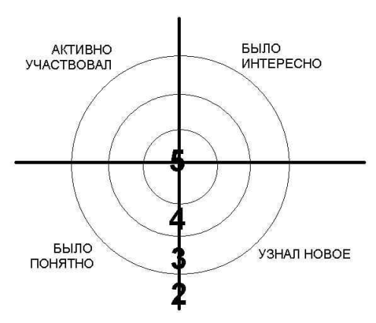

«Оценка моих достижений»

Я понимаю
Я чувствую
Я владею
Мои достижения сегодня
Мои планы

«Оценка моей работы в группе»
Наиболее яркое впечатление на меня произвело(а)
_________________________________________________________________
Мне показалось сложным
__________________________________________________________________
Наиболее удачным в своей работе я считаю
_________________________________________________________________
Я потратил много времени на
_________________________________________________________________

II. Совместное коммуникативное освоение бытия
«Наша команда»

 | Абсолютно согласен | Согласен | Частично согласен | Не согласен
Мы справились с поставленной задачей
Мы работали в команде
Нам было комфортно работать вместе
Нам было интересно работать вместе

«Я действую в команде»
Утверждение | Полностью согласен | Согласен | Частично  согласен | Не согласен
Я в полной мере
участвую в
выполнении задачи,
стоящей перед
группой
Если я не согласен с
чем-то, то не спорю, а
предлагаю другое
решение
Я с уважением
отношусь к мнению
участников группы,
даже если я с ними не
согласен
Я стараюсь услышать
то, что кто-то хочет
предложить, а не ищу
ошибки в сказанном

- Совместное эмоциональное освоение бытия
«Оценка субъективных и объективных факторов»
Эмоциональный комфорт в группе
Позитивные факторы
Негативные факторы
«Настроение в команде»
Состояние | +1 | 0 | -1 | Состояние
Интерес |  |  |  | Скука
Азарт |  |  |  | Апатия
Защищенность |  |  |  | Беззащитность
Самостоятельность |  |  |  | Подчиненность
Удовлетворенность |  |  |  | Неудовлетворенность
Чувство успеха |  |  |  | Чувство неудачи
Радость общения |  |  |  | Чувство одиночества
Уверенность |  |  |  | Неуверенность
Подъем настроения |  |  |  | Спад настроения
Чувство новизны |  |  |  | Ощущение стандартности

- Совместное ментальное освоение бытия
“Инсерт –заметки на полях”
«+» (знал) | «!» (узнал) | «?» (хочу узнать)
Мои образовательные продукты
Наш образовательный результат

«Итоги нашего события»

Список литературы
- Александрова, Е.А. Индивидуализация образования: учиться для себя [Текст] / Е.А. Александрова // Народное образование. − 2008. − №7. − С.243−250.
- Александрова Е.А. Педагогическое сопровождение самоопределения старших школьников. М.: НИИ школьных технологий, 2010. 336 с.
- Вдовина С.А. Индивидуальные образовательные траектории как средство реализации субъект-субъектных отношений в учебном процессе современной школы: дис. … канд. пед. наук: 13.00.01. Тобольск, 2000. 175 с.
- Воробьева С.В. Теоретические основы дифференциации образовательных программ: дис. …д-ра пед. наук: спец.: 13.00.01. СПб., 1999. 460 с.
- Газман О.С. Педагогика свободы: путь в гуманистическую цивилизацию XXI века // Новые ценности образования. 1996. №6. С. 10-39.
- Газман О.С. Педагогическая поддержка детей в образовании как инновационная проблема // Новые ценности образования. 1995. №3. С. 58.
- Газман О.С., Вейс Р.М., Крылова Н.Б. Новые ценности образования: содержание гуманистического образования. М.: Рос. Гуманит. Научный фонд, 1995. 103 с.
- Галацкова И.А. Моделирование вариативных образовательных маршрутов учащихся как средство обеспечения адаптивности школьной среды: автореф. дис. … канд. пед. Наук. Ульяновск, 2010. 29 с.
- Горбачева Г.Г. Индивидуальный образовательный маршрут как условие осуществления психолого-педагогической коррекции дошкольников с проблемами в развитии // Дошкольная педагогика. 2008. №4. С.37-38.
- Гормин А. Модели индивидуальных траекторий обучения // Директор школы. 2007. №1. С.69-74.
- Гребенюк, О.С. Основы педагогики индивидуальности [Текст]: Учеб. пособие/ О.С. Гребенюк, Т.Б. Гребенюк. Калинингр. гос. ун-т.; Калининград, 2000. — 572 с.
- Довыдова М.В. Моделирование индивидуальных образовательных маршрутов как фактор повышения эффективности подготовки учителей технологии: дис. … канд. пед. наук: 13.00.08. Новокузнецк, 2004. 188 с.
- Зверева Н.Г. Проектирование индивидуальных образовательных маршрутов студентов педвуза на основе комплексной психолого-педагогической диагностики: автореф. дис. … канд.пед.наук. Ярославль, 2007. 22 с.
- Ковалева Т.М. Среда и событие: к дидактике тьюторского сопровождения / Т.М. Ковалева, М.Ю. Жилина // Событийность в образовании и педагогической деятельности. Под редакцией Н.Б. Крыловой и М.Ю. Жилиной. – 1(43) – 2010. – С. 84 – 91.
- Колдаев В.Д. Вариативный подход к моделированию индивидуальных образовательных траекторий в профессиональном образовании // Оборонный комплекс – научно-техническому прогрессу России: Межотраслевой научно-технический журнал. М.: ФГУП «ВИМИ». 2011. №3. С. 89-96.
- Колдаев В.Д. Моделирование субъектно-центрированных образовательных маршрутов студента вуза // Вестник Челябинского государственного педагогического университета. ФГБОУ ВПО «Челябинский государственный педагогический университет». 2012. № 3. С.118-125
- Колесникова И.А. Теория и практика модульного преобразования воспитательной среды образовательного учреждения: учебно-методическое пособие // под ред. З.И. Васильевой; Спб., 2009. 207 с.
- Крылова Н.Б. Индивидуализация ребенка в образовании: проблемы и решения // Школьные технологии. 2008. №2. С.34-41.
- Крылова Н.Б. Условия проявления событийности образования / Н.Б. Крылова // Событийность в образовании и педагогической деятельности. Под редакцией Н.Б. Крыловой и М.Ю. Жилиной. – 1(43) – 2010. – С. 136-145.
- Куприянова Г.В. Индивидуальный образовательный маршрут: методические рекомендации по разработке. Ярославль: ИРО, 2005. 40 с.
- Куприянова Г.В. Образовательная программа как индивидуальный образовательный маршрут // Индивидуализация в современном образовании: Теория и практика. Ярославль, 2001.
- Лабунская Н.А. Индивидуальный образовательный маршрут студента: подходы к раскрытию // Известия Российского гос. пед. ун-та им. А.И. Герцена. СПб. 2002. №2(3). С. 79-90.
- Лежнина Л.В. Индивидуальный образовательный маршрут как инновация в профессиональной подготовке педагогов-психологов // Стандарты и мониторинг в образовании. 2009. №2. С.21-25
- Логинова Ю.Н. Понятия индивидуального образовательного маршрута и индивидуальной образовательной траектории и проблема их проектирования // Библиотека журнала «Методист». 2006. №9. С. 4-7.
- Лоренц В.В. Проектирование индивидуально-образовательного маршрута как условие подготовки будущего учителя к профессиональной деятельности: дис. … канд. пед. наук: 13.00.01. Омск, 2001. 250 с.
- Лукьянова М.И. Вариативный образовательный маршрут // Учитель. 2007. №1. С. 9-11.
- Маркова С.В. Педагогическое сопровождение одаренного подростка при проектировании и реализации индивидуального образовательного маршрута: автореф. дис. …канд. пед. наук. Киров, 2011. 24 с.
- Маскаева А.М. Проектирование индивидуальных образовательных траекторий учащихся старших классов в условиях вариативного обучения математике: дис. … канд. пед. наук: 13.00.02. М., 2011. 220 с.
- Мерлин В.С. Психология индивидуальности (Из серии «Психологи отечества» / под ред. Е.А. Климова. М.: МПСИ, 1996. 542 с.
- Миркес М.М. Образовательное событие как тьюторская практика / М.М. Миркес, Н..В. Муха // Событийность в образовании и педагогической деятельности. Под редакцией Н.Б. Крыловой и М.Ю. Жилиной. – 1(43) – 2010. – С. 91-99.
- Фролова, С.В. Проектирование индивидуального образовательного маршрута в воспитательном пространстве образовательной организации / С.В. Фролова // Современные исследования социальных проблем: cетевой журнал. − 2013. − №6 (26). − URL: https://science-education.ru/ru/article/view?id=24923 (дата обращения: 21.09.2022) − Режим доступа: Современные исследования социальных проблем https://science-education.ru/ru/article/view?id=24923 − Текст электронный.
- Фролова, С.В. Индивидуальный образовательный маршрут как способ индивидуализации воспитательного процесса в вузе / С.В. Фролова // Молодой учёный. − 2013. − №9. − С. 418−420.
- Фролова, С.В. Педагогическое сопровождение студента на индивидуальном образовательном маршруте внеучебной деятельности: учебное пособие / С.В. Фролова. − Н.Новгород: НГПУ им. К. Минина, 2016. −89 с.
- Фролова С.В., Николина В.В., Смирнова А.И., Педагогическое сопровождение индивидуального образовательного маршрута внеучебной деятельности по формированию духовно-нравственных ценностей у будущих учителей // Cовременные проблемы науки и образования. 2015. №3. С. 399.
- Фролова, С.В. Проектирование индивидуального образовательного маршрута внеучебной деятельности по формированию духовно-нравственных ценностей у студентов: учебное пособие/ С.В. Фролова. − Н. Новгород: НГПУ, 2012. − 218 с.
- Фролова, С.В. Проектирование события индивидуального образовательного маршрута внеучебной деятельности студента / C. В. Фролова // Молодой ученый – 2014 - № 4– С. 1120 – 1122.
- Фролова С.В., Илалтдинова Е.Ю., Повшедная Ф.В. Проектирование воспитательного пространства образовательной организации. – Москва: Издательство «Флинта», 2017. – 220 с.
- Фролова, С.В. Технология создания индивидуального образовательного маршрута внеучебной деятельности студентов / С.В. Фролова // Нижегородское образование. − 2013. − №4. − С. 79−85.
- Фролова, С.В. Формирование духовно-нравственных ценностей бакалавров образования на основе индивидуального образовательного маршрута внеучебной деятельности: специальность 13.00.08 «Теория и методика профессионального образования»: автореферат диссертации на соискание ученой степени кандидата педагогических наук/ Фролова Светлана Владимировна. − Калининград: БФУ им. И. Канта, 2015. − 26 с.
- Ясвин В.А. Образовательная среда: от моделирования к проектированию. М.: Смысл, 2001. 312 с.

С.В. Фролова

ПРОЕКТИРОВАНИЕ ИНДИВИДУАЛЬНОГО ОБРАЗОВАТЕЛЬНОГО МАРШРУТА В СИСТЕМЕ СПО
рабочая тетрадь

Нижний Новгород
2024

